Решение проблемы: нельзя составить расписание на нечетные недели 2019/2020 учебного года.
Ситуация, связана с тем, что в этом году 1 сентября приходится на воскресенье (т.е. первая учебная неделя)
Рекомендуем сохранять расписание т.о.: выбрать в списке 3 неделю, составить расписание и сохранить начиная со 2 сентября с интервалом через неделю, затем выбрать 2 неделю, составить расписание и тоже сохранить с интервалом через неделю со 2 сентября:
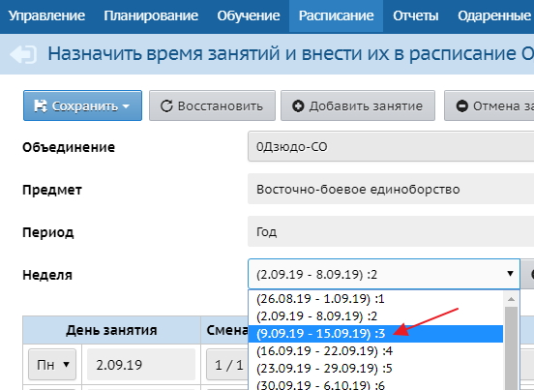
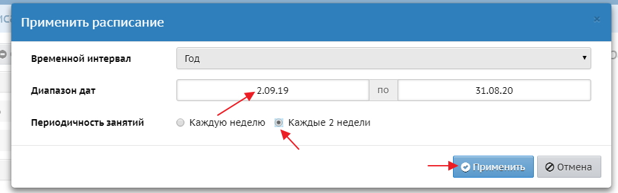
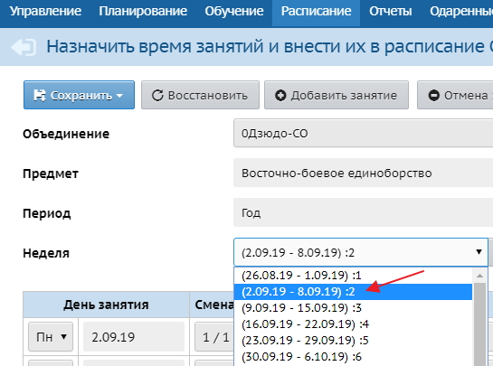
То есть при сохранение на интервал в качестве начала период использовать 02.09.2019.

